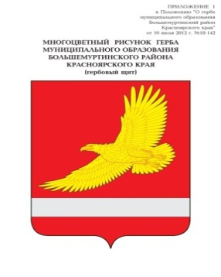

АДМИНИСТРАЦИЯ БОЛЬШЕМУРТИНСКОГО РАЙОНА

КРАСНОЯРСКОГО КРАЯ

ПОСТАНОВЛЕНИЕ

23.08.2021 г. пгт. Большая Мурта № 377

О признании утратившим силу постановления администрации района от 13.02.2020 № 64 «Об утверждении административного регламента «Осуществление муниципального контроля за использованием и охраной недр при добыче общераспространенных полезных ископаемых, а также при строительстве подземных сооружений, не связанных с добычей полезных ископаемых на территории Большемуртинского района»

Во исполнении Федерального закона от 11.06.2021 № 170-ФЗ «О внесении изменений в отдельные законодательные акты Российской Федерации в связи с принятием Федерального закона «О государственном контроле (надзоре) и муниципальном контроле в Российской Федерации», руководствуясь статьей 19 Устава Большемуртинского района ПОСТАНОВЛЯЮ:

1. Признать утратившим силу постановление администрации района от 13.02.2020 № 64 «Об утверждении административного регламента «Осуществление муниципального контроля за использованием и охраной недр при добыче общераспространенных полезных ископаемых, а также при строительстве подземных сооружений, не связанных с добычей полезных ископаемых на территории Большемуртинского района».

2. Контроль за выполнением настоящего постановления возложить на первого заместителя главы администрации района Рудницкую В.В.

3. Постановление вступает в силу со дня его официального опубликования (обнародования) в установленном порядке.

Глава района В.В. Вернер